Réinitialisation de la durée de vie du Kit PF – Fuser – Laser BROTHER HL-L8360 / MFC-L8690 / 8900
D00LF5001 – LU4979001 – D00C55001 – D009ML001
- Ouvrir le capot avant.
- Restez appuyez sur le symbole de la « Maison » jusque l’écran noir apparaît
- Pressez sur la dernière ligne en bas de cet écran (le menu cachet apparaît)
- Appuyez sur les touches *, 2, 8, 6, 4 sur le panneau dans l'ordre. L'écran affichera « Maintenance» ? attendre et mode maintenance apparaît
- Une fois en mode Maintenance, appuyez sur 88. " Reset-Fuser Unit" ? sera affiché sur l'écran LCD.
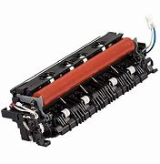
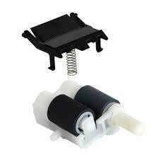
En utilisant les flèches du bas vous pouvez naviguer dans la boite de dialogue de réinitialisation du Reset LUPS / Reset PF KIT MP – Reset KIT T5 – T4 – T3 – T2 – T1 / Retour à Reste Laser UNIT
Appuyez sur la touche SET sur l'écran tactile pour afficher ce que vous voulez réinitialiser.
Appuyez sur la touche SET une second fois sur l'écran tactile pour réinitialiser.
Appuyez sur la touche Arrêt de l'écran tactile. Appuyez sur 99 pour quitter le mode maintenance

